# **Savanna Life Game**

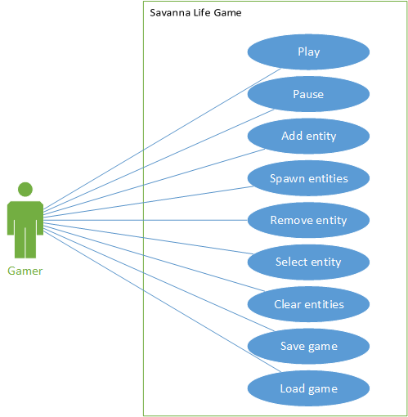

|  |  |
| --- | --- |
| Naam | Play |
| Samenvatting | De actor laat de life game simulatie lopen. |
| Actor | De speler. |
| Aanname | Het spel is gepauzeerd. |
| Beschrijving | 1. De actor klikt op de “play” knop. 2. Het systeem zal continu één beurt per dier per frame afspelen. [1] |
| Uitzondering | [1] Er staan geen dieren op het speelveld, ga verder met de use case “add entity” of “spawn entities”. |
| Resultaat | De life game simulatie loopt continu. |

|  |  |
| --- | --- |
| Naam | Pause |
| Samenvatting | De actor laat de life game simulatie pauzeren. |
| Actor | De speler. |
| Aanname | Het spel loopt. |
| Beschrijving | 1. De actor klikt op de “pause ” knop. 2. Het systeem zal geen beurten meer afspelen. |
| Uitzondering |  |
| Resultaat | De life game simulatie is gepauzeerd. |

|  |  |
| --- | --- |
| Naam | Add entity |
| Samenvatting | De actor plaatst een entity op het speelveld. |
| Actor | De speler. |
| Aanname | De actor heeft een entity geselecteerd. |
| Beschrijving | 1. De actor vinkt de “Add entity on click” checkbox aan. 2. De actor klikt op het speelveld. 3. Het systeem maakt een entity aan. 4. Het systeem plaatst de entity op het speelveld. |
| Uitzondering |  |
| Resultaat | Er is een entity op het speelveld geplaatst. |

|  |  |
| --- | --- |
| Naam | Spawn entities |
| Samenvatting | Het systeem plaatst op random posities entities op het speelveld. |
| Actor | De speler |
| Aanname | De actor heeft een entity geselecteerd. |
| Beschrijving | 1. De actor stelt een spawnrate in. 2. De actor vinkt de “Spawn random entities” checkbox aan. 3. Het systeem maakt entities aan. 4. Het systeem plaatst de entities op het speelveld. |
| Uitzondering |  |
| Resultaat | Er zijn op random locaties entities op het speelveld geplaatst. |

|  |  |
| --- | --- |
| Naam | Remove entity |
| Samenvatting | De actor verwijdert een entity van het speelveld |
| Actor | De speler. |
| Aanname | De actor heeft een entity geselecteerd. |
| Beschrijving | 1. De actor klikt op de “Remove” knop. 2. Het systeem verwijderd de geselecteerde entity van het speelveld. [1] |
| Uitzondering | [1] Er staan geen dieren op het speelveld, ga verder met de use case “add entity” of “spawn entities”. |
| Resultaat | Het entity is verwijderd van het speelveld. |

|  |  |
| --- | --- |
| Naam | Select entity |
| Samenvatting | De actor selecteert een entity op het speelveld. |
| Actor | De speler. |
| Aanname | De actor heeft een of meerdere entities op het speelveld staan. |
| Beschrijving | 1. De actor klikt op een entity in het speelveld. 2. Het systeem zal dit entity omcirkelen. 3. Het systeem weergeeft de informatie van de entity op het scherm. [1] |
| Uitzondering | [1] Het entity is overleden in een beurt. |
| Resultaat | Het systeem geeft het geselecteerde entity aan en laat de informatie zien. |

|  |  |
| --- | --- |
| Naam | Clear entities |
| Samenvatting | De actor maakt het speelveld leeg. |
| Actor | De speler. |
| Aanname | Er zijn een of meerdere entities op het speelbord aanwezig. |
| Beschrijving | 1. De actor klikt op de “Clear” knop. 2. Het systeem verwijderd alle entities van het speelveld. |
| Uitzondering |  |
| Resultaat | Het speelveld is leeg en het spel is gepauzeerd. |

|  |  |
| --- | --- |
| Naam | Save game |
| Samenvatting | De actor slaat het huidige speelbord staat op in een file. |
| Actor | De speler. |
| Aanname |  |
| Beschrijving | 1. De actor klikt op de “Save” knop. 2. Het systeem opent een file dialoog. 3. De actor voert een bestandsnaam in. 4. De actor klikt op de “Save” knop in de file dialoog. 5. Het systeem slaat het spel onder de bestandsnaam op. [1] |
| Uitzondering | [1] De bestandsnaam bevat illegale karakters. |
| Resultaat | Het huidige speelbord staat is opgeslagen onder een gegeven bestandsnaam. |

|  |  |
| --- | --- |
| Naam | Load game |
| Samenvatting | De actor laadt een speelbord staat in. |
| Actor | De speler. |
| Aanname | De actor heeft een speelbord opgeslagen. |
| Beschrijving | 1. De actor klikt op de “Load” knop. 2. Het systeem opent een file dialoog. 3. De actor klikt op een bestand om in te laden. [1] 4. De actor klikt op de “Open” knop in de file dialoog. 5. Het systeem laadt het geselecteerde speelbord staat in. [2] |
| Uitzondering | [1] Het bestand is van het verkeerde type.  [2] Het bestand is geen speelbord staat. |
| Resultaat | Het eerder opgeslagen speelbord staat is ingeladen. |